# JavaScript - Semaine 1 /6 – Séance 3/3

## Préambule

Durant les séances 3, il y aura moins d’exercices à réaliser. Profitez donc de ce temps pour clôturer tous les exercices de la semaine.

## Exercice 1 – Renvoyer une page HTML

Jusqu’ici nous nous sommes contentés de renvoyer des strings, mais dans une application Web ce que nous renverrons sera essentiellement de l’HTML.

Créez une nouvelle application node.js à partir de zéro qui renverra le formulaire HTML correspondant à l’image ci-dessous.

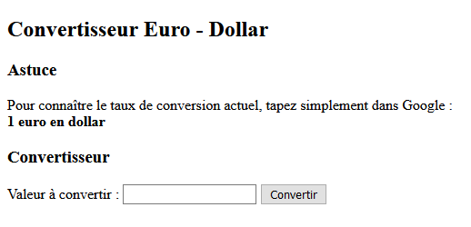

Quelques indications :

1. L’application contiendra 2 routes c’est-à-dire que le serveur Web répondra à plusieurs URL
   1. GET / renverra la string suivante « Pour accéder à index.html, entrez dans la barre du navigateur l’url <http://localhost:3000/index.html> »
   2. GET /index.html renverra la page index.html
2. Créer simplement une page index.html à la racine du site contenant le formulaire
   1. Ceci constitue une piqûre de rappel du cours d’HTML
   2. Le formulaire renverra vers result.html (qui sera réalisé dans un exercice suivant) et la méthode sera “get”
3. « res.sendfile(pathToFile) » permet de renvoyer un fichier
4. « __dirname » permet de retourner le path de la racine du site
5. Le formulaire est simplement renvoyé, il ne fait encore rien si vous entrez qqch dans “valeur à convertir” !

## Exercice 2 – Consulter les solutions en ligne

Consultez les slides sur la récupération des solutions exercices. Consultez simplement les solutions en ligne.

## Exercice 3 (BONUS) – Récupérer les solutions via Git

Consultez les slides sur la récupération des solutions exercices. Essayez de récupérer les solutions sur votre machine via Git et faites-les fonctionner sur votre machine.